TÍTULO DO TRABALHO EM PORTUGUÊS
Título do trabalho em inglês
Nome do autor principal – deve ser omitido na versão para avaliadores
Nome do segundo autor deve ser omitido na versão para avaliadores

Resumo
Os artigos deverão ser precedidos por um resumo bilíngue, em português e inglês , com 200 palavras no máximo em um só parágrafo, sem recuo. Deve ser adotada a fonte Times New Roman, tamanho 10, espaçamento simples. O resumo é seguido de palavras-chave do texto (no mínimo 3 e no máximo 5 palavras-chaves). As palavras-chaves devem ser apresentadas, também, na versão em inglês.
Palavras-chaves: no mínimo 3 e no máximo 5 palavras-chaves; separados por ponto e vírgula.

Abstract
Articles should be preceded by a short bilingual in Portuguese and English, with a maximum of 200 words in a single paragraph, without indentation. Should be adopted to Times New Roman font, size 11, single spacing. The summary is followed by key words of the text (at least 3 and up to 5 keywords). The keywords should also be presented in the English version.
Keywords: at least 3 and up to 5 keywords; separated by semicolons.

Introdução
Subtítulos de seções: sem recuo, sem numeração, negritados e apenas com a primeira letra em maiúscula.
Texto digitado em fonte Times New Roman, tamanho 12.
Espaço entre linhas de 1,5 e espaço duplo entre as seções do texto, assim como entre o texto e as citações longas, as ilustrações, as tabelas etc.
Margens superior de 3 cm e inferior de 2 cm, e margens esquerda de 3 cm e direita de 2 cm.
Recuo de 1,25 cm no início do parágrafo e recuo de 4 cm nas citações longas.
Uso de itálico para termos estrangeiros.
Uso de itálico para títulos de livros e periódicos.
Os artigos devem ter no máximo 20 (vinte) laudas.

Desenvolvimento do texto

Recomenda-se, sob pena de devolução do original, a citação do nome dos autores ou outra forma de identificação. Recomenda-se utilizar somente: elaborado/organizado pelo(s) autor(es).
As informações retiradas de outros autores devem ser apresentadas, no decorrer do texto, da seguinte forma:
a) quando se fizer referência ao autor no corpo do texto, seu nome deve vir grafado somente com as iniciais em maiúsculas, seguido de data e página entre parênteses. Ex: De acordo com Severino (1996, p. 94);
b) quando o autor for citado sem que tenha seu nome mencionado no corpo do texto, deve ser grafado apenas seu sobrenome, entre parênteses, com todas as letras em maiúsculas, seguido de data e página (SEVERINO, 1996, p. 94). Essa regra deve ser utilizada tanto para citações curtas como para citações longas.
c. As citações textuais curtas, com 3 linhas ou menos, devem ser apresentadas, no corpo do texto, entre aspas e sem itálico.
d. As citações textuais longas, com mais de 3 linhas, devem ser apresentadas em tamanho 11 e espaço simples entre linhas. Elas devem constituir um parágrafo próprio, separado do texto por espaço duplo, sem a necessidade da utilização das aspas.
e. As notas explicativas deverão ser apresentadas em rodapé, com fonte tamanho 10 e numeradas em algarismos arábicos.

Ilustrações
As ilustrações (figuras, tabelas, desenhos, gráficos, mapas, fotografias etc.) devem vir prontos para serem impressas, dentro do padrão geral do texto e no espaço destinado a ele(s) pelo(s) autor(es) (nos formatos JPEG, JPG ou TIF). As fotografias devem ter suporte brilhante, colorida ou preto e branco. As dimensões máximas, incluindo legenda e título, são de 10 cm, no sentido vertical da folha e de até 16 cm, no seu sentido horizontal. Adicionar uma moldura cor preta, largura 1¹/² . Deve-se, também, indicar a fonte da ilustração, conforme as normas da ABNT.

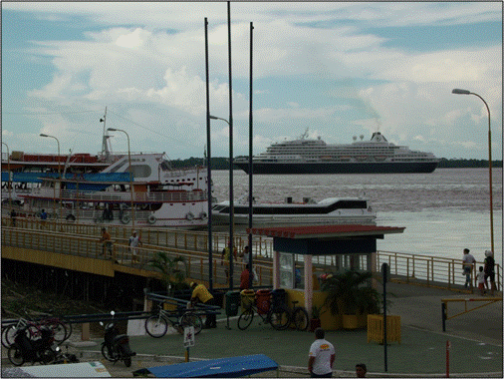
Figura 1: Porto de Parintins, novembro de 2012
Fonte: Foto de J D Azevedo Filho (2012)

Agradecimentos
Para agradecimentos para instituições de financiamento e apoio a pesquisa; instituições de ensino superior ou outras instâncias institucionais e governamentais. Não deve ser usado para agradecimentos pessoais, salvo a relevância justificada.

Referências bibliográficas
As referências bibliográficas deverão ser apresentadas no fim do texto, devendo conter somente as obras citadas, em ordem alfabética, sem recuo e sem numeração, segundo as normas da ABNT. Algumas orientações básicas podem ser apresentadas:
a) Para livros:
SOBRENOME DO AUTOR, Nome. Título da obra. Local de publicação: Editora, Ano de publicação.
b) Para capítulo de livros:
SOBRENOME DO AUTOR DO CAPÍTULO, Nome. Título do capítulo. In: SOBRENOME DO ORGANIZADOR, Nome. (Org.). Título da obra. Local de publicação: Editora, Ano de publicação. Página inicial-final do capítulo.
c) Para artigos publicados em periódicos:
SOBRENOME DO AUTOR DO ARTIGO, Nome. Título do artigo. Título do periódico. Local de publicação, volume do periódico, número do fascículo, página inicial-final do artigo, mês e ano.

Trabalho Apresentado em ..../..../.......
Aprovado em ..../..../......

Titulação, nome da instituição de filiação e endereço eletrônico do primeiro autor.
Titulação, nome da instituição de filiação e endereço eletrônico do segundo autor e continua com demais autores se for o caso.

